監察院中央機關巡察報告
一、巡察機關：經濟部能源署、台灣電力股份有限公司、財團法人工業技術研究院
二、巡察時間：113年4月29日
三、巡察委員：陳菊院長、賴振昌委員（召集人）
王麗珍委員、林郁容委員、賴鼎銘委員、施錦芳委員、蕭自佑委員、郭文東委員、紀惠容委員、葉宜津等共10位。
四、巡察重點：淨零十二項關鍵戰略-電力系統與儲能執行情形、強化電網韌性建設計畫執行情形、節能象徵的儲能場成鄰避設施及抗爭對象對淨零轉型之影響、北部電力樞紐-龍潭超高壓變電所業務概況、工研院協助經濟部淨零科技方案研發情形
五、巡察紀要：
本院財政及經濟、內政及族群委員會113年4月29日由陳菊院長偕同召集人賴振昌委員、王麗珍委員及監察委員一行10人，至桃園、新竹地區聯合巡察台電公司強韌電網建設、儲能場安全、工研院淨零科技研發情形，由經濟部次長曾文生、林全能及工研院院長劉文雄及相關主管等陪同，實地巡察台電公司龍潭超高壓變電所瞭解強化電網韌性建設計畫執行情形、龍潭儲能場安全管理、象徵節能的儲能場為何成為鄰避設施及抗爭對象，經濟部能源署執行淨零十二項關鍵戰略-電力系統與儲能執行情形，以及工研院協助經濟部執行淨零科技方案研發情形。
委員們針對國家重要關鍵基礎設施安全維護與資通安全、力暘光電案嚴重損及政府形象有無防弊機制與監督措施、期許能源署與台電公司善用數字及平易近人的語彙進行社會溝通、加氫站何時上路、經濟部及台電對於核電延役的態度及準備情形、台電人力斷層及人才養成情形、能源轉型進度、工研院對於研發專利保護及技術轉移情形、人才留用及獎勵措施、鼓勵新創公司、輔導中小企業掌握碳排放、氫能等前瞻能源之研發及應用情形等議題提出詢問，並與相關主管進行意見交流。

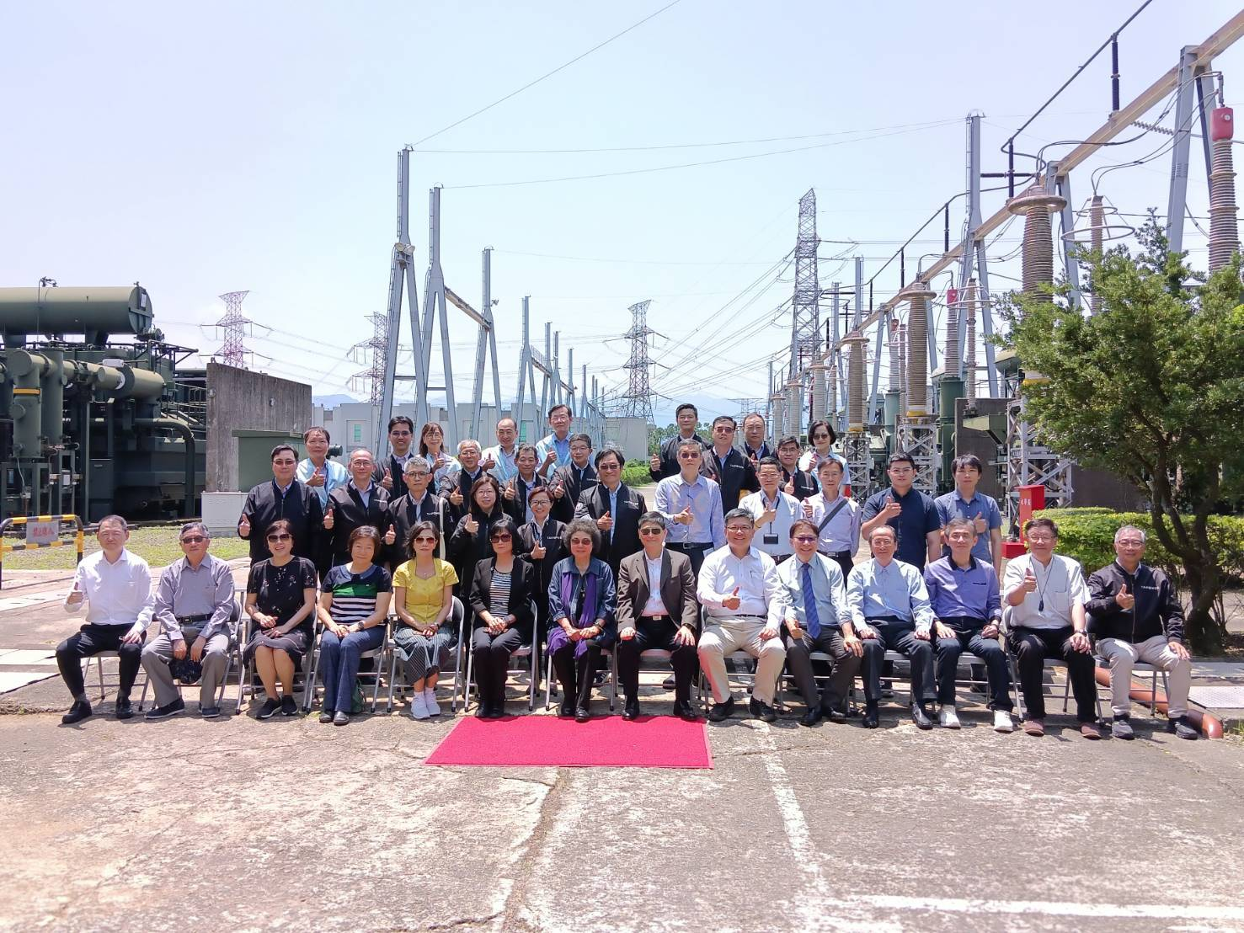
113年4月29日巡察台電龍潭超高壓變電所
瞭解強化電網韌性計畫執行情形

